Праздник-конкурс
«РЫЦАРСКИЙ ТУРНИР,
ПОСВЯЩЁННЫЙ ПРЕКРАСНЫМ ДАМАМ»
Автор: Скочедубова Татьяна Викторовна
учитель начальных классов,
классный руководитель 4 «Д» класса

КРАСНОДАР 2022

- Пояснительная записка
Методическая разработка классного мероприятия «Рыцарский турнир, посвящённый прекрасным дамам» представлена в номинации «Классное руководство».
Это мероприятие актуально, потому что на сегодняшний день общество нуждается в образованных, добрых, гуманных, честных и воспитанных людях. И задача классного руководителя заключается в формировании и развитии такой личности. Многих людей привлекают времена рыцарства — воинственные, героические. Именно в эпоху рыцарства были созданы представления о том, каким должен быть настоящий мужчина — идеальный Рыцарь, и настоящая женщина — Прекрасная Дама. Необходимо показать детям, что, несмотря на все превратности, выпавшие на долю человечества с тех пор, эти представления и по сей день живы. Жизнь, традиции рыцарей всегда взывает интерес и способствует воспитанию творческой инициативы, воспитанию культуры взаимоотношений.
Сценарий мероприятия предназначен для детей 2 – 4 классов, 8 – 11 лет.
Методическая разработка воспитательного мероприятия «Рыцарский турнир, посвящённый прекрасным дамам» имеет важное значение и играет важную роль в системе работы классного руководителя. Данное мероприятие тесно связано с привитием духовных и этических ценностей: уважения, верности, дружбы, честности, преданности, доброжелательности, справедливости. Даёт хорошую возможность создания условий для развития творческих способностей детей.
Цель: создание условий для развития творческих способностей детей и здорового духа соперничества.
Задачи:
формировать, систематизировать и обобщать исторические знания, представления детей о рыцарях, их жизни, традициях;
развивать стремление общаться в процессе деятельности;
развивать познавательную активность, мышление, воображение, коммуникативные навыки;
расширять знания детей по нормам поведения в общественных местах, друг с другом;
прививать учащимся потребность культурного поведения.
Форма проведения: костюмированный праздник-конкурс. Эта форма позволяет совместить традиционные празднования двух праздников для поздравления мальчиков и девочек к 23 февраля и 8 марта. Никаких репетиций для организации и проведения, только предварительные беседы о рыцарских временах, о правилах этикета, задания для самостоятельного исследования по теме, подготовки атрибутов. В настоящее время эта форма является наиболее удобной, яркой, эмоционально-привлекательной для детей. Данная форма проведения позволит классному руководителю эффективно решать задачи, связанные с развитием навыков общения в детском коллективе.
Ресурсы, необходимые для подготовки и проведения мероприятия: мультимедиа проектор, доска, магниты для доски,
элементы костюмов рыцарей и дам, бланки для жюри, карточки с вопросами и ответами для игры,
реквизит для конкурсов (конверты с заданиями, бумага А-3, маркеры, повязки на глаза, шарики воздушные, дартс, «кони-швабры» и обручи, верёвки для узелков),
реквизит для отличия и награждения (цветы для дам из открыток, сердечки для рыцарей (7 для королевы и 15 для остальных участниц), корона для выбранной королевы, лента королевы, дипломы участниц, дипломы рыцарей, кружевной платочек для королевы, Орден рыцаря 1 степени, значки для рыцарей с номерами или именами),
Интернет-ресурсы: задания для конкурсов, стихи, загадки для сценария, музыка (фанфары для рыцарей, фанфары для входа дам, фоновая музыка для первого конкурса девочек, фоновая музыка для второго конкурса девочек), картинки для слайдовой презентации
https://konspektiruem.ru/meropriyatiya/konkurs-rycarskij-turnir.html
https://multiurok.ru/files/sportivno-razvlekatelnaia-programma.html
https://www.art-talant.org/publikacii/4458-sportivno-razvlekatelyna
https://ped-kopilka.ru/blogs/safina/konkursno-igrovaja-programa-dam

Рекомендации по использованию методической разработки: данный сценарий рекомендован для проведения классных мероприятий для начальных классов, но также может быть адаптирована под любую возрастную категорию в школе.

- Основная часть
Праздник «РЫЦАРСКИЙ ТУРНИР, ПОСВЯЩЕННЫЙ ПРЕКРАСНЫМ ДАМАМ»
(Приложение 1 – слайдовая презентация Microsoft PowerPoint)

ХОД МЕРОПРИЯТИЯ:
- Приветствие, орг. момент
- Дорогие друзья! Уважаемые гости! Сегодня в нашем классе состоится Рыцарский турнир в честь прекрасных дам! – это состязание на силу, ловкость и бескорыстие.
Надеемся, что наш конкурс станет праздником Благородства и Доброго Сердца.
- О, достопочтимые наши рыцари,
юные знатоки вежливости и любознательности!
Явитесь на зов турнирных труб!
Турнир рыцарей ждет вас!
Ваши доспехи – это вежливость и любезность,
Внимание и доброжелательность.
Будьте достойны Высокого рыцарского звания!
Итак, пусть победит сильнейший!
- Давайте встретим аплодисментами и фанфарами наших рыцарей! Вот они – настоящие доблестные рыцари, готовые выполнить любое задание.
- Вход мальчиков
Звучат фанфары. Торжественный выход рыцарей под музыку.
Мальчики стоят «пирамидой»
- Юные рыцари, вы готовы к турниру?
- Всегда готовы!
- Сомкнуть ряды!
- Шаг в сторону!
- Сомкнуть оружие!
- Внимание! Встречаем прекрасных дам!

- Вход девочек - дам.
Ведущий называет имена, которые девочки сами себе придумали.
- Розовый Лепесток (Лера А.) из страны Роз
- Королева София Прекрасная (Дарина Т.) из страны Снов
- Принцесса Лимонка (Вика П..) из страны Цитрусов
- Королева Диана (Катя Т.) из страны Радуги
- Королевна Розовая Вода (Настя Ч.) из страны Прекрасных Ароматов
- Баронесса Луна (Ксения Н.) из страны Тюльпанов
- Герцогиня Алый Цветок (Ира К.) из страны Ирисов
- Принцесса Жасмин (Настя Г.) из страны Фей
- Королева 21 века Анастейшен (Настя М.) из страны Солнца
- Герцогиня Маргарита (Рита С.) из страны Маргариток
Проход дам через «ворота» из шпаг рыцарей. Дамы рассаживаются.
- Опустить оружие.
- По традиции рыцари перед турниром дают клятву. А вы готовы?
- Раз – два – три! (мальчики становятся в два ряда на одно колено)
- Повторяйте за мной:
Клянемся в рыцарском турнире победить,
(мальчики повторяют слова ведущего)
Клянемся смелыми, отважными мы быть.
За щитами не скрываться,
Шпаги острой не бояться!
Верным своей даме быть,
Званье рыцаря добыть!
Клянемся рыцарями быть!
Клянёмся! Клянемся! Клянемся!
- Рыцари могут занять свои места.
(мальчики рассаживаются)
- Чтобы начать рыцарский турнир, нам надо выбрать королеву бала. Ведь только королева может дать сигнал начала рыцарского турнира. Поэтому мы начнём конкурс среди наших прекрасных дам.
Девочки покажут свои способности в трёх конкурсах. За победу в конкурсе, за правильные ответы, мальчики – рыцари вручают свой «букет» из вырезанных из открыток цветов. Каждый рыцарь может отдать именно той «даме», которую он считает достойной быть королевой бала. Победительницей, королевой бала, считается та дама, которая наберет большее количество цветов. Подсчитывать количество сердечек и определять королеву бала и рыцаря-победителя турнира будет жюри.
- Разрешите вам представить членов жюри.
Представление членов жюри.
__________________________________________________________________
__________________________________________________________________
- Конкурс «КОРОЛЕВА БАЛА»
Проводятся конкурсы для «дам».
Первый конкурс – на лучший образ прекрасной дамы
(домашнее задание)
- Королева должна быть элегантной и обаятельной. Объявляется конкурс на лучший костюм, лучшую причёску и защиту своего образа.
Жюри оценивает девочек по пятибалльной системе, рыцари вручают цветы той даме, какая на их взгляд лучше выполнила задание.
Второй конкурс – артистический
(домашнее задание)
- Настоящая королева или принцесса должна быть артистичной, чтобы уметь скрывать свои чувства. Поэтому следующий конкурс - это конкурс актёрского мастерства. Наши дамы продемонстрируют нам, как они поют, танцуют, декламируют, покажут свои таланты.
Жюри оценивает девочек по пятибалльной системе, рыцари вручают цветы той даме, какая на их взгляд лучше выполнила задание.
Третий конкурс – конкурс эрудитов
(Дамы отвечают на вопросы из конвертов)
- Королева должна быть сообразительной, уметь быстро принимать решения, находить выход из трудных ситуаций.
Объявляем конкурс эрудитов. Итак, вопросы:
(Вопросы - приложение 2)

Мульт.пауза (просмотр мультфильмов про рыцарей).
Жюри подводит итоги конкурсов.
Председатель жюри: По итогам конкурсов – королева турнира ________ (называется имя). Остальные дамы узнают о своих результатах в конце рыцарского турнира.
- Уважаемая королева (имя дамы), трон ваш. Присаживайтесь, пожалуйста.
- Рыцарский турнир
- Прекрасные дамы, рыцари, вы готовы к началу турнира?
Дамы и рыцари: Да!
- Чтобы в рыцарском турнире победить,
Очень умным и вежливым надо быть.
За щитами не скрываться,
Шпаги острой не бояться.
Все законы этикета изучить!
Победить в турнире очень нелегко,
Здесь сражаются за каждое очко.
Начинается сражение, пожелаем вам терпенья!
Победить в турнире очень нелегко!
- За каждый правильный ответ, за победу в конкурсе жюри присуждает очки, кроме этого её величество Королева вручает сердечко тому рыцарю, который ей больше понравился во время каждого конкурса. Милые дамы тоже могут вручить сердечко рыцарю, но только один раз за весь турнир. Победителем турнира считается тот, кто наберёт большее количество сердечек и баллов от жюри.
По сигналу королевы (взмаху кружевным платком) начинается турнир.
Конкурс первый «Художники»
- Кстати, о дамах. В прежние времена рыцари всегда носили с собой портрет любимой дамы, который часто рисовали сами.
Ваша задача нарисовать портрет дамы, хотя бы схематичный рисунок.
Рисовать нужно с завязанными глазами и строго по моей команде! Это и будет наш первый конкурс.
Ведущий завязывает глаза участникам.
- Рисуем овал лица, нос, волосы, губы, уши, глаза, шею, брови, бант.
- Молодцы! Можно снять повязку.
В прежние времена рыцари пели романсы под окнами своих дам. Я, конечно, не буду просить вас исполнять любовные арии, а лишь проверю, как вы умеете говорить комплименты. Можно ли при этом смеяться? (Ответы детей
- Ваша задача подъехать к даме, вернее к портрету, который вы только что нарисовали, на лошади и очень серьезно, без тени улыбки, сказать как можно больше комплиментов. А мы при этом будем вас смешить.
Участникам вручают «лошадь» – швабру. Они по очереди говорят комплименты, жюри начисляет им баллы по количеству «неулыбнувшихся» комплиментов.

Конкурс второй «Узелки»
- Бывало и так, что даму сердца прятали от рыцаря в высокую башню. И чтобы увидеть её хотя бы одним глазком, приходилось ему тайно забираться на высокую башню по верёвочной лестнице, которую ему бросала дама. Чтобы верёвка была крепкая и не оборвалась, надо было уметь завязывать разные крепкие узлы.
Сейчас вам предстоит за определенное время завязать как можно больше узлов на веревочке. Кто больше завяжет узлов, тот и победит.

Конкурс третий «Рыцарские бои»
- Случалось, что в комнату по веревочной лестнице взбирались сразу два рыцаря по какой-то ошибке. И тогда они бились не на жизнь, а на смерть. Сильно биться мы, конечно, не будем, а только посоревнуемся в ловкости. Прошу выйти двух рыцарей.
- Стоя на одной ноге, нужно плечом вытолкнуть соперника из круга. Самое главное не опустить вторую ногу на пол. Три попытки.
Конкурс четвёртый «Верховая езда».
- Каждый рыцарь был прекрасным наездником. Он сам заботился о своем коне: поил, кормил его, чистил. И конь не подводил своего хозяина: в непогоду, в жару и в холод, через болота и ущелья конь, управляемый твердой рукой рыцаря, шел вперед. Посмотрите, каких замечательных коней мы вам приготовили (вручает реквизит). На этих конях вы должны пройти «сквозь ущелье». Сейчас мы узнаем, кто из рыцарей — лучший наездник.
Конкурс пятый "Попади в цель".
- Еще один вид боевых искусств рыцарских времен – метание копья в противника. Правда, мы будем не копья метать, а стрелять из арбалета в мишень. На стене сцены висит мишень. Самый меткий стрелок определяется по очкам.
Конкурс шестой для всех "Силачи".
- Рыцари берут по надувному шарику...и надувают. У кого шарик будет больше и не лопнет, тот выигрывает.
Конкурс седьмой для всех «Королевский бал»
- Рыцарей во все времена отличало галантное, вежливое отношение к дамам. Они также были отличными танцорами.
Конкурсанты должны элегантно пригласить на танец любых девочек из зала.
Пары танцуют под медленную музыку.
- Подведение итогов
- Наш турнир подошел к концу. Кто же оказался победителем нашего состязания? Пока жюри подсчитывает баллы, мы поиграем.
Игра 1.
СМЕШНЫЕ ОТВЕТЫ
Для нее заранее готовятся необычные вопросы и столь же необычные ответы. Одному из ребят дают лист с вопросами, а другому — с ответами, которые они зачитывают вслух.
Варианты вопросов и ответов в приложении 3.

Игра 2.
МУЗЫКАЛЬНЫЕ СТУЛЬЯ
Под музыку дети танцуют вокруг расставленных стульев, которых по количеству на один меньше количества детей. Во время выключения музыки дети садятся на стулья, кому стула не хватит, тот выходит из игры. Включается вновь музыка, и игра продолжается. Побеждает тот, кто сел последним на один стул.
- Мультпауза (просмотр мультфильмов про рыцарей)
- Награждение победителей. Поздравление, вручение подарков.

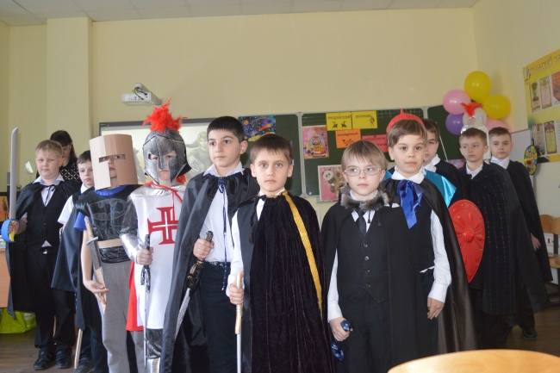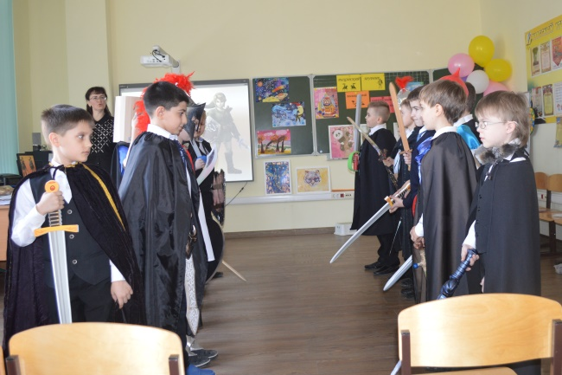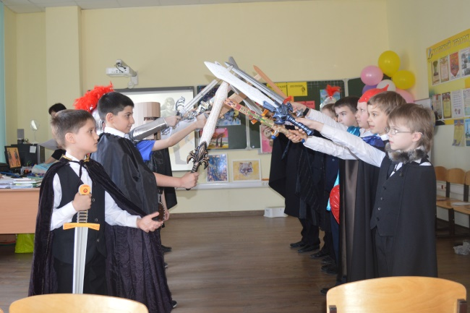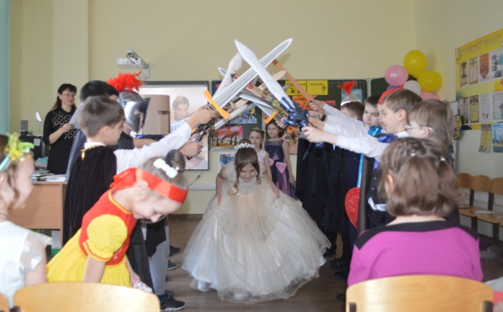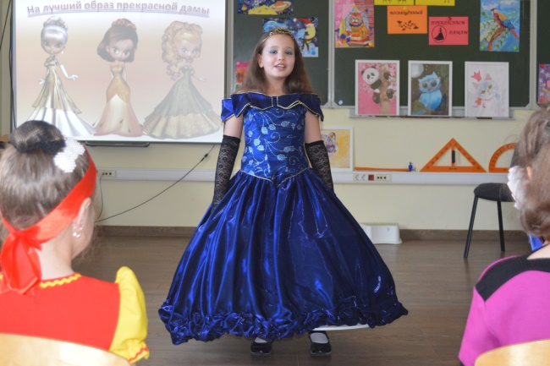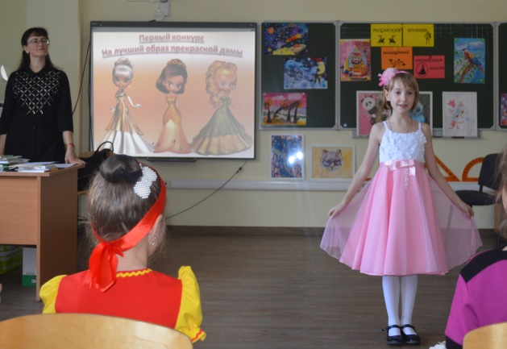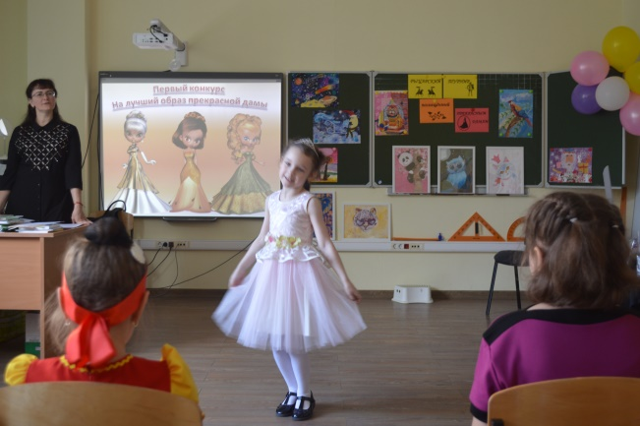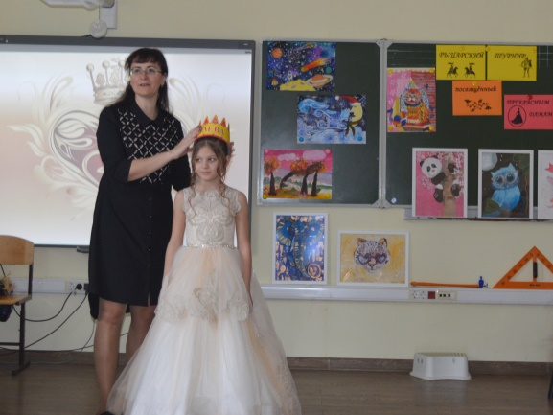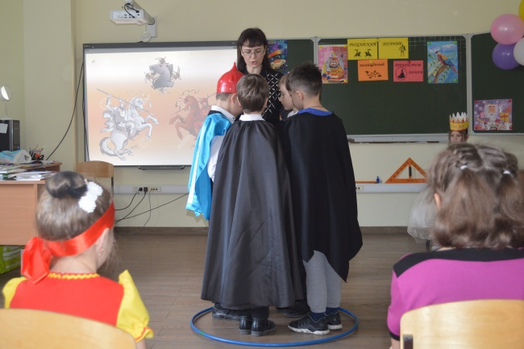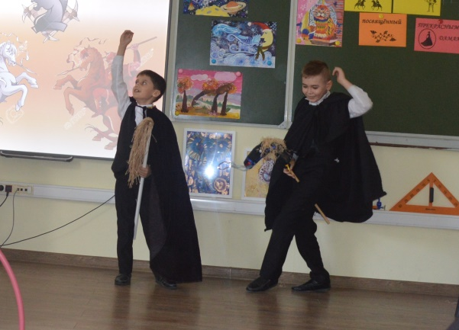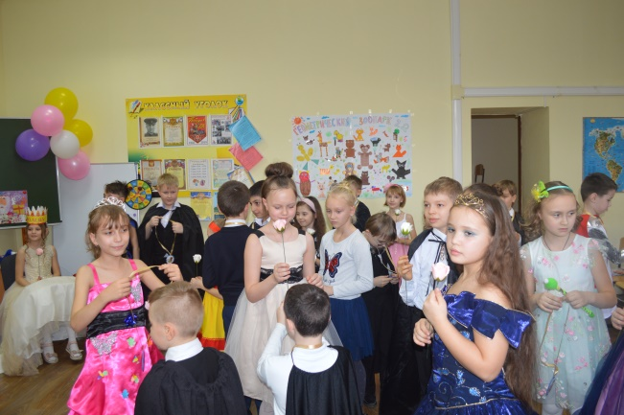

- Приложение
Приложение 1 (слайды презентации)
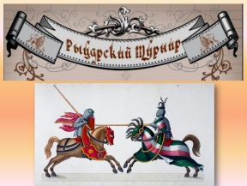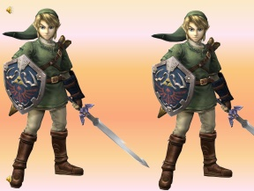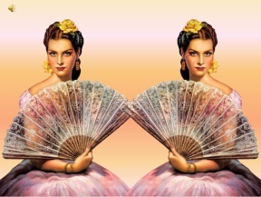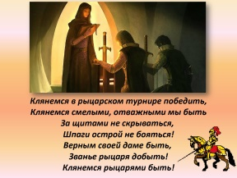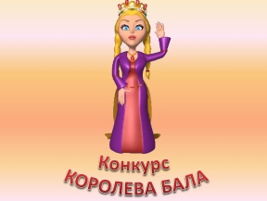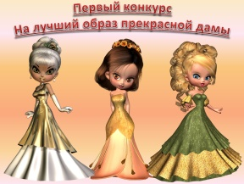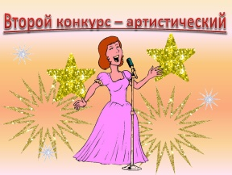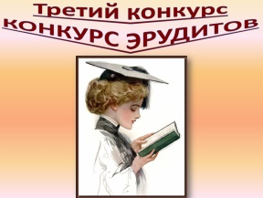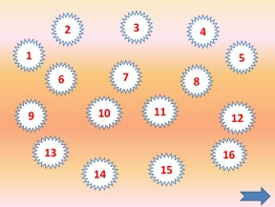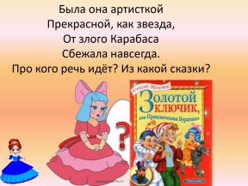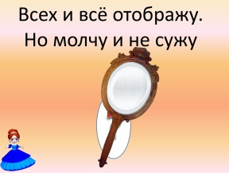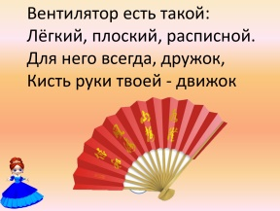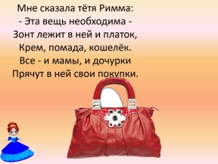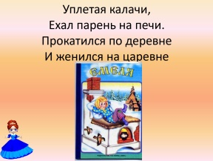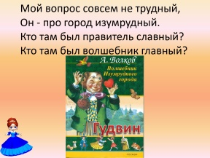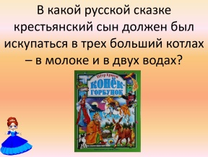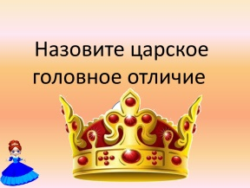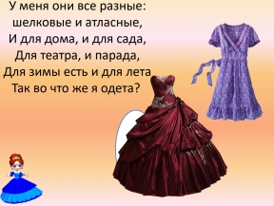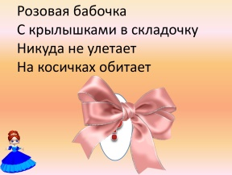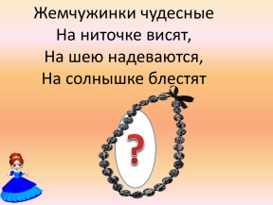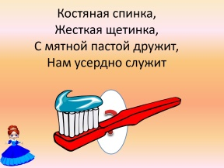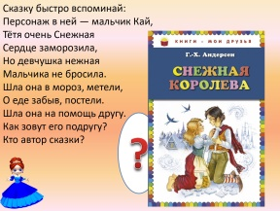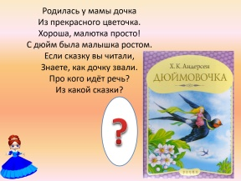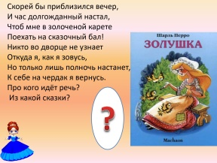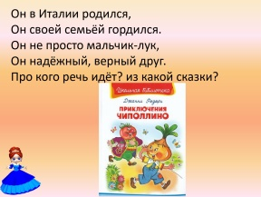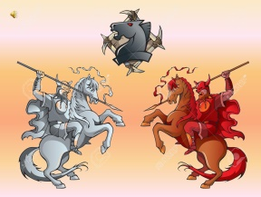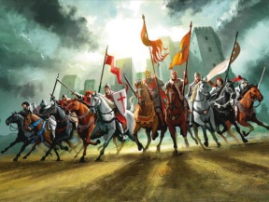
Приложение 2
Конкурс эрудитов для прекрасных дам
(Дамы отвечают на вопросы из конвертов)
- Царь смотрит гордо с золотого трона когда на голове блестит … (корона)
- В какой русской сказке крестьянский сын должен был искупаться в трех больший котлах – в молоке и в двух водах? Кто автор сказки?
(Ершов П. «Конек-горбунок»)
- Здесь вопрос совсем не трудный, он - про город изумрудный.
Кто там был правитель славный? Кто там был волшебник главный?
(Гудвин из сказки А.М. Волкова «Волшебник Изумрудного города»)
- Уплетая калачи, ехал парень на печи.
Прокатился по деревне и женился на царевне.
(Емеля. Русская народная сказка)
- Мне сказала тётя Римма:
- Эта вещь необходима -
Зонт лежит в ней и платок, крем, помада, кошелёк.
Все - и мамы, и дочурки прячут в ней свои покупки.
(женская сумочка)
- Вентилятор есть такой: лёгкий, плоский, расписной.
Для него всегда, дружок, кисть руки твоей - движок.
(веер)
- Всех и всё отображу. Но молчу и не сужу. (зеркало)
- Была она артисткой прекрасной, как звезда,
От злого Карабаса сбежала навсегда. Про кого речь идёт?
И какой сказки? (Мальвина, А.Толстой «Золотой ключик, или приключения Буратино»
- Он в Италии родился и своей семьёй гордился.
Он не просто мальчик-лук, он надёжный, верный друг.
Про кого речь идёт? из какой сказки?
(Дж.Родари Приключения Чиполлино)
- Так быстро от принца девица бежала, Что туфельку даже она потеряла. Про кого идёт речь? Из какой сказки?
(Золушка из сказки Ш.Перро)
- Живёт она в большом цветочке, жаль, что мала сама росточком,
Зато вокруг — душистый дом, из лепестков построен он. Про кого идёт речь? Из какой сказки? (Андерсен. «Дюймовочка»)
- Долго к Снежной Королеве шла. Вы узнали её? Верно?
Кая — мальчика спасла смелая девчонка … . Кто автор сказки?
(Андерсен. «Снежная Королева» Герда)
- Костяная спинка, жесткая щетинка,
С мятной пастой дружит, нам усердно служит. (зубная щётка)
- Жемчужинки чудесные на ниточке висят,
На шею надеваются, на солнышке блестят.
(бусы)
- Розовая бабочка с крылышками в складочку
Никуда не улетает на косичках обитаем ..
(бантик или заколка)
- У меня они все разные: шелковые и атласные,
И для дома, и для сада, для театра, и парада,
Для зимы есть и для лета так во что же я одета?... (платье)

Приложение 3
Игра «СМЕШНЫЕ ОТВЕТЫ»
Для нее заранее готовятся необычные вопросы и столь же необычные ответы. Одному из ребят дают лист с вопросами, а другому — с ответами, которые они зачитывают вслух. Варианты вопросов могут быть следующими.
- Скажи, ты всегда такой активный?
- Скажи, я тебе нравлюсь?
- Скажи, ты обманываешь родителей?
- Скажи, ты пользуешься запасным дневником?
- Любишь ли ты делать уроки?
- Правда, что ты ходишь во сне?
- Часто ли ты храпишь во сне?
- Когда тебя не видят, ты корчишь рожи перед зеркалом?
- Ты часто поешь в ванной?
- Ты любишь списывать домашнее задание?
- Ты любишь есть сладости под одеялом?
- Правда, что по понедельникам ты носишь только розовые носки?
- Правда ли, что ты хочешь носить длинные волосы?
- Правда ли, что ты хочешь быть похож на Винни-пуха?
- Правда ли, что ты носишь в портфеле белого слоника?
- Ты часто кушаешь руками прямо из кастрюли?
Ответы
- Да, и так делают все мои друзья.
- Я на такие вопросы не отвечаю.
- Нет, я очень застенчивый человек.
- Я не готов дать честный ответ, так как он может испортить мою репутацию.
- Только когда у меня плохое настроение.
- Конечно, это круто!
- Иногда, когда прогуливаю уроки.
- Я стесняюсь отвечать на этот вопрос.
- Да, особенно вечером.
- Ну, надо же! Откуда вы узнали?
- Конечно, но хотелось бы чаще.
- В принципе нет, но всегда очень хочется
- Да, эта привычка у меня с детства.
- Только втайне от родителей.
- Только по четвергам.
- Ты раскрыл мою самую заветную тайну.

